# 輸入內容：

* 1. 縣市代碼

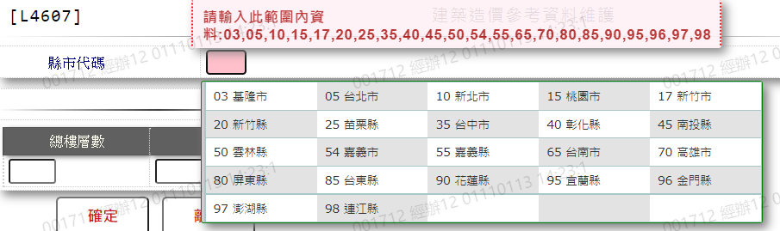

* 1. 建築造價

